TD  BTS SN | échantillonnage d'un signal (1)  Conversion analogique-numérique | 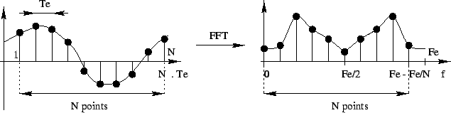

On échantillonne un signal sur une fenêtre temporelle $[a ; b]$ avec $0<a<b$.
La longueur de la fenêtre temporelle de l’échantillonnage est donc : $b-a$
Si on créé N échantillons pendant la durée $b-a$, la durée entre deux prises d’échantillons, appelée période d’échantillonnage, est : $T_{e}=\frac{b-a}{N}$.
Les N échantillons seront donc prélevés aux instants $t_{k}=k×T_{e}=k×\frac{b-a}{N}$ pour $k$ variant de 0 à N–1.

On veut numériser le signal : $f\left(t\right)=9×sin⁡(t)$ entre 0 et $2π$.
On va créer « à la main » $N=10$ échantillons entre 0 et $2π$.
Dans la suite, on prendra : $π≈3,14$.

Échantillonnage (= discrétisation des antécédents = discrétisation temporelle)

- Déterminer la période d’échantillonnage $T_{e}$ : $T_{e}=$…
- Compléter le tableau suivant à l’aide de la calculatrice.

Numéro $k$ de l’échantillon | 0 | 1 | 2
$$t_{k}=k×T_{e}$$
Valeur $f(t_{k})$ de l’échantillon

Quantification (= discrétisation des images = discrétisation des valeurs échantillonnées)

On va numériser sur 4 bits pour les valeurs, ce qui permet d’avoir … valeurs différentes.
L’amplitude du signal $f\left(t\right)=9×sin⁡(t)$ est … donc le pas de quantification $∆_{q}$ est égal à : …

étage $n$ de quantification
$$n×∆_{q}$$
Les valeurs de $n×∆_{q}$ sont les seuils de quantification

$$k$$ | 0 | 1 | 2 | 3 | 4 | 5 | 6 | 7 | 8 | 9
Valeur $f(t_{k})$ de l’échantillon
Valeur quantifiée $q_{k}$ de l’échantillon $f(t_{k})$

Numérisation (conversion des valeurs quantifiées en binaire)

On numérise les valeurs sur 4 bits et on ajoute 1 bit à gauche pour le signe (0 pour + et 1 pour –).

$$k$$ | 0 | 1 | 2 | 3 | 4 | 5 | 6 | 7 | 8 | 9
$$v_{k}=\frac{q_{k}}{∆_{q}}$$
Écriture binaire de $v_{k}$

PROF

Signal analogique  abscisses et ordonnées continues | Échantillonnage : discrétisation de l’axe des abscisses | Quantification : discrétisation de l’axe des ordonnées | Numérisation :  codage des valeurs  (ici sur 3 bits)
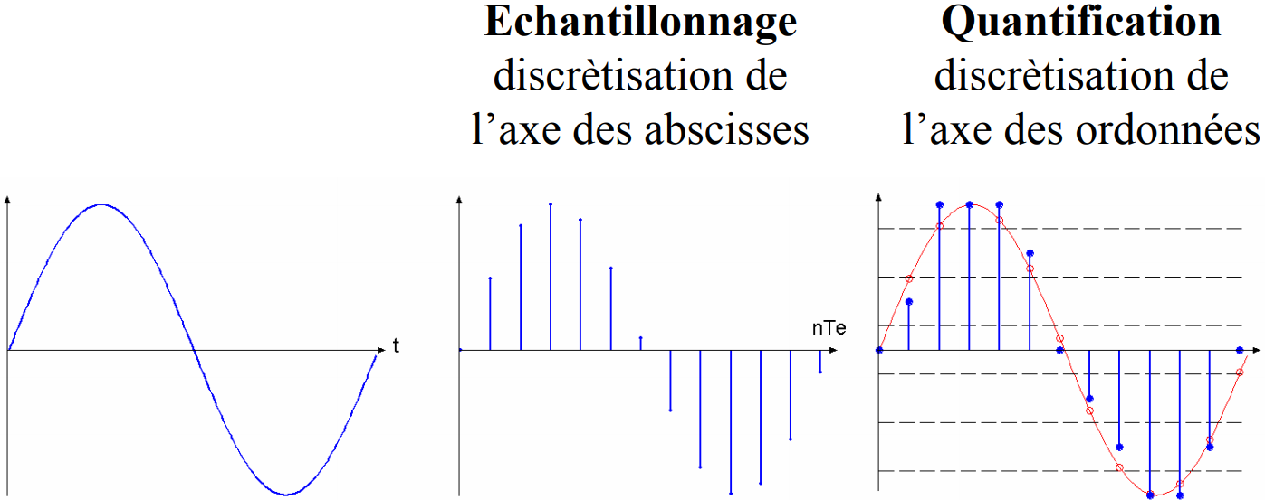 |  |  | 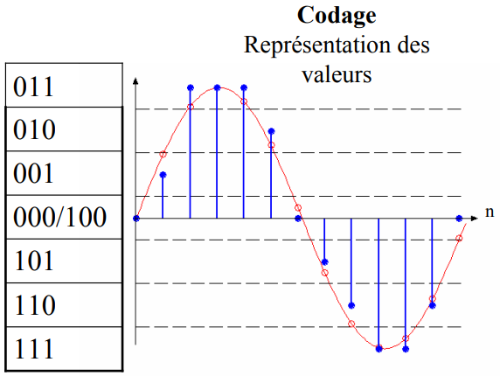

On veut numériser le signal : $f\left(t\right)=9×sin⁡(t)$ entre 0 et $2π$.
On va créer « à la main » $N=10$ échantillons entre 0 et $2π$.
Dans la suite, on prendra : $π≈3,14$.

Échantillonnage (= discrétisation des antécédents = discrétisation temporelle)

- Déterminer la période d’échantillonnage $T_{e}$ : $T_{e}=\frac{2π-0}{10}≈0,628$…
- Compléter le tableau suivant à l’aide de la calculatrice.

Numéro $k$ de l’échantillon | 0 | 1 | 2 | 3 | 4 | 5 | 6 | 7 | 8 | 9
$$t_{k}=k×T_{e}$$ | 0 | 0,628 | 1,257 | 1,885 | 2,513 | 3,142 | 3,770 | 4,398 | 5,027 | 5,655
Valeur $f(t_{k})$ de l’échantillon | 0 | 5,29 | 8,56 | 8,56 | 5,29 | 0 | -5,29 | -8,56 | -8,56 | -5,29

Quantification (= discrétisation des images = discrétisation des valeurs échantillonnées)

On va numériser sur 4 bits pour les valeurs, ce qui permet d’avoir $2^{4}=16$ valeurs différentes.
L’amplitude du signal $f\left(t\right)=9×sin⁡(t)$ est 9 donc le pas de quantification $∆_{q}$ est égal à : $\frac{9}{16}=0,5625$

étage $n$ de quantification | 0 | 1 | 2 | 3 | 4 | 5 | 6 | 7 | 8 | 9 | 10 | 11 | 12 | 13 | 14 | 15
$$n×∆_{q}$$ | 0 | 0,5625 | 1,125 | 1,6875 | 2,25 | 2,8125 | 3,375 | 3,9375 | 4,5 | 5,0625 | 5,625 | 6,1875 | 6,75 | 7,3125 | 7,875 | 8,4375
Les valeurs de $n×∆_{q}$ sont les seuils de quantification

$$k$$ | 0 | 1 | 2 | 3 | 4 | 5 | 6 | 7 | 8 | 9
Valeur $f(t_{k})$ de l’échantillon | 0 | 5,29 | 8,56 | 8,56 | 5,29 | 0 | -5,29 | -8,56 | -8,56 | -5,29
Valeur quantifiée $q_{k}$ de l’échantillon $f(t_{k})$ | 0 | 5,0625 | 8,4375 | 8,4375 | 5,0625 | 0 | -5,0625 | -8,4375 | -8,4375 | -5,0625

Numérisation (conversion des valeurs quantifiées en binaire)

On numérise les valeurs sur 4 bits et on ajoute 1 bit à gauche pour le signe (0 pour + et 1 pour –).

$$k$$ | 0 | 1 | 2 | 3 | 4 | 5 | 6 | 7 | 8 | 9
$$v_{k}=\frac{q_{k}}{∆_{q}}$$ | 0 | 9 | 15 | 15 | 9 | 0 | -9 | -15 | -15 | -9

TFD([0; 9; 15; 15; 9; 0; -9; -15; -15; -9]) = [0. ; -78.22366i ; 0 ; 1.0290806i ; 0 ; 0 ; 0 ; -1.0290806i ; 0 ; 78.22366i]
FFT avec Python
k = 0 X[k] = 0j  k = 1 X[k] = -78.22366006023825j  k = 2 X[k] = 0j  k = 3 X[k] = 1.0290805509228633j  k = 4 X[k] = 0j  k = 5 X[k] = 0j  k = 6 X[k] = 0j  k = 7 X[k] = -1.0290805509228562j  k = 8 X[k] = 0j  k = 9 X[k] = 78.22366006023825j | ≫ on peut voir que l'erreur de quantification se traduit par l'introduction d'une harmonique (k=3)

import numpy as np
import matplotlib.pyplot as plt
x=[n for n in range(10)] #tableau des abscisses
y=[0,9,15,15,9,0,-9,-15,-15,-9] #tableau des ordonnées
sp = np.fft.fft(y)
plt.scatter(x, abs(sp))
plt.show()
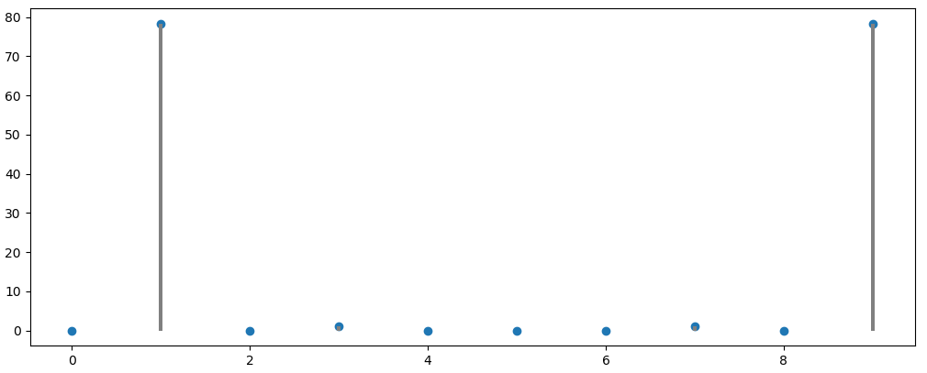
numéros en abscisses

import numpy as np
import matplotlib.pyplot as plt
x=[n for n in range(10)] #tableau des abscisses
y=[0,9,15,15,9,0,-9,-15,-15,-9] #tableau des ordonnées
t=[0 for n in range(10)]
sp = np.fft.fft(y)
f=[v/0.628/10 for v in x]
plt.scatter(f, abs(sp))
plt.bar(f,abs(sp),width=0.01,color='brown')
plt.show()
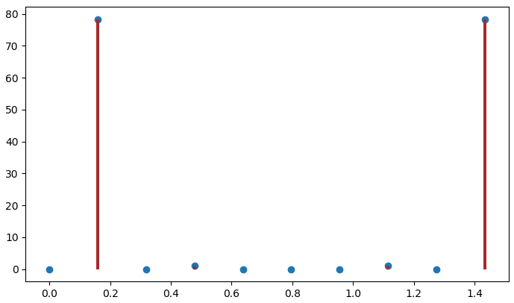
fréquences en abscisses

Signal analogique  abscisses et ordonnées continues | Échantillonnage : discrétisation de l’axe des abscisses | Quantification : discrétisation de l’axe des ordonnées | Numérisation :  codage des valeurs  (ici sur 3 bits)
 |  |  | 

$$k$$ | 0 | 1 | 2 | 3 | 4 | 5 | 6 | 7 | 8 | 9
$$x_{k}=k×T_{e}$$ | 0 | 0,628 | 1,257 | 1,885 | 2,513 | 3,142 | 3,770 | 4,398 | 5,027 | 5,655
Valeur $f(x_{k})$ de l’échantillon | 0 | 5,29 | 8,56 | 8,56 | 5,29 | 0 | -5,29 | -8,56 | -8,56 | -5,29
Valeur quantifiée de l’échantillon $q_{k}$ | 0 | 5,0625 | 8,4375 | 8,4375 | 5,0625 | 0 | -5,0625 | -8,4375 | -8,4375 | -5,0625
$$v_{k}=\frac{q_{k}}{∆_{q}}$$ | 0 | 9 | 15 | 15 | 9 | 0 | -9 | -15 | -15 | -9
Écriture binaire de $v_{k}$ | 0 | 01001 | 01111 | 01111 | 01001 | 0 | 11001 | 11111 | 11111 | 11001

étage $n$ de quantification | 0 | 1 | 2 | 3 | 4 | 5 | 6 | 7 | 8 | 9 | 10 | 11 | 12 | 13 | 14 | 15
$$n×∆_{q}$$ | 0 | 0,5625 | 1,125 | 1,6875 | 2,25 | 2,8125 | 3,375 | 3,9375 | 4,5 | 5,0625 | 5,625 | 6,1875 | 6,75 | 7,3125 | 7,875 | 8,4375

Signal analogique  abscisses et ordonnées continues | Échantillonnage : discrétisation de l’axe des abscisses | Quantification : discrétisation de l’axe des ordonnées | Numérisation :  codage des valeurs  (ici sur 3 bits)
 |  |  | 

$$k$$ | 0 | 1 | 2 | 3 | 4 | 5 | 6 | 7 | 8 | 9
$$x_{k}=k×T_{e}$$ | 0 | 0,628 | 1,257 | 1,885 | 2,513 | 3,142 | 3,770 | 4,398 | 5,027 | 5,655
Valeur $f(x_{k})$ de l’échantillon | 0 | 5,29 | 8,56 | 8,56 | 5,29 | 0 | -5,29 | -8,56 | -8,56 | -5,29
Valeur quantifiée de l’échantillon $q_{k}$ | 0 | 5,0625 | 8,4375 | 8,4375 | 5,0625 | 0 | -5,0625 | -8,4375 | -8,4375 | -5,0625
$$v_{k}=\frac{q_{k}}{∆_{q}}$$ | 0 | 9 | 15 | 15 | 9 | 0 | -9 | -15 | -15 | -9
Écriture binaire de $v_{k}$ | 0 | 01001 | 01111 | 01111 | 01001 | 0 | 11001 | 11111 | 11111 | 11001

étage $n$ de quantification | 0 | 1 | 2 | 3 | 4 | 5 | 6 | 7 | 8 | 9 | 10 | 11 | 12 | 13 | 14 | 15
$$n×∆_{q}$$ | 0 | 0,5625 | 1,125 | 1,6875 | 2,25 | 2,8125 | 3,375 | 3,9375 | 4,5 | 5,0625 | 5,625 | 6,1875 | 6,75 | 7,3125 | 7,875 | 8,4375

RESSOURCES
http://perso.univ-lemans.fr/~berger/Signal_MP2/DisNum/co/DiscretNumerique.html
https://www.lycee-champollion.fr/IMG/pdf/quantification_-_echantillonnage_-_cours.pdf

https://ggbm.at/x7DZQ7Zp https://ggbm.at/hYcVY4kx

Pour utiliser Geogebra, on étudiera la fonction : $f\left(x\right)=9×sin⁡(x)$ Séquence((n,9*sin(n)),n,0,19,1)

Autre fonction possible à échantillonner $20+7\cos\left(x\right)-5\cos\left(3x\right)+2\cos\left(5x\right)+5cos⁡(10x)$

